超级轨迹赛——“一带一路”竞赛规则
一、参赛范围
1.参赛组别：小学组、初中组、高中组
2.参赛人数：每队最多由二名学生组成
3.指导教师：每队限报一名指导教师
二、竞赛主题
“一带一路”（The Belt and Road Initiative；或 One Belt And One Road，简称“OBAOR”；或 One Belt One Road，简 称“OBOR”；或 Belt And Road，简称“BAR”）是“丝绸之路经济带”和“21世纪海上丝绸之路”的简称，来源于2013年9月和10月，中国国家主席习近平分别提出建设“新丝绸之路经济带”和“21 世纪海上丝绸之路”的战略构想。
今天的陆上、海上丝绸之路共有五条线路。
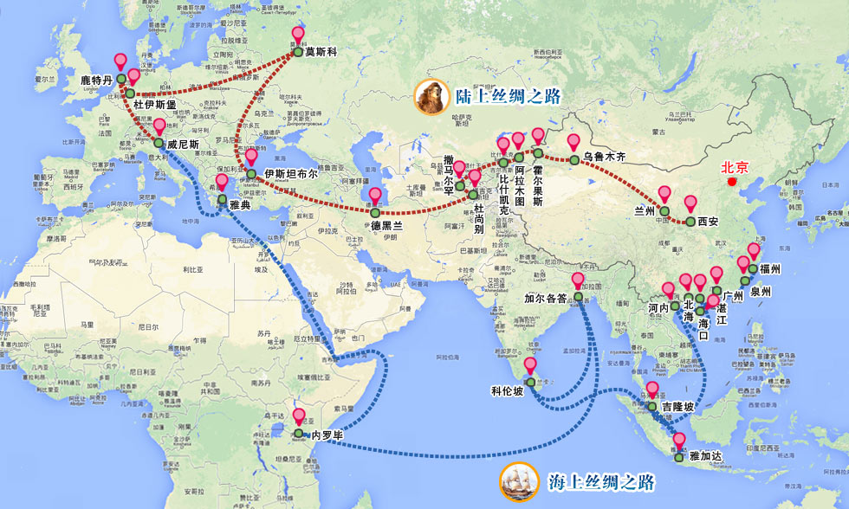
1.北线 A：北美洲（美国，加拿大）—北太平洋—日本、韩国—东海（日本海）—海参崴（扎鲁比诺港，斯拉夫扬卡等）—珲春—延吉—吉林—长春—蒙古国—俄罗斯—欧洲（北欧，中欧，东欧，西欧，南欧）。
2.北线 B：北京—俄罗斯—德国—北欧。
3.中线：北京—郑州—西安—乌鲁木齐—阿富汗—哈萨克斯坦—匈牙利—巴黎。
4.南线：泉州—福州—广州—海口—北海—河内—吉隆坡—雅加达—科伦坡 —加尔各答—内罗毕—雅典—威尼斯。
5.中心线：连云港—郑州—西安—兰州—新疆—中亚—欧洲。
本届机竞赛的主题为“一带一路”。在“一带一路”机器人比赛中，各队选手在有限的时间里设计和制作出机器人来完成“一带一路”的穿越、交流等任务。
通过这一跨越时空的宏伟构想，从历史深处走来，融通古今、连接中外，顺应和平、发展、合作、共赢的时代潮流，承载着丝绸之路沿途各国发展繁荣的梦想，赋予古老丝绸之路以崭新的时代内涵。
三、竞赛场地及设备标准
（一）竞赛场地
比赛场地采用彩色喷绘布，尺寸2m*5m。从场地上的起点区域出发，有一条20mm至25mm宽的轨迹线引导到终点区域。此条轨迹线由起止线、直线、虚线、折线、圆弧等组成，具体形状由组委会在赛前公布。此外，在轨迹上将随机分布不同数量的竞赛模型组成的“场地任务”。下图是有可能出现的一种场地图形（该图仅供示例参考用，实际场地以比赛公布为准）：
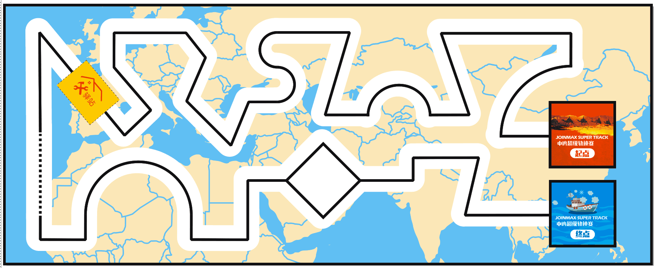

（二）设备标准
1、任务区
场地上每段赛道将可能成为任务区。搭建、编程开始前，抽签决定哪一个赛道上出现什么任务，任务道具主体框架参考任务说明示意图，实际比赛道具搭建可能有所出入，例如实际用的梁、销等结构颜色不同，或尺寸、高度稍有不同，参赛选手应具备根据实际情况调整的能力，模型所在的位置一旦确定，各场比赛均尽量做到相同。
2、脱线运行
机器人必须沿着轨迹线向前运行，当机器人的主体结构投影全部脱离了轨迹线，就被认为是脱线运行，视为挑战失败，结束比赛。当机器人沿着轨迹线相反的方向走时，视为挑战失败，结束比赛。
但做 “走出国门”、“组装动车”、“跨境物流”任务时机器人以完成任务为目可以短暂脱离黑线和倒车，脱离轨迹线任务运行之后,机器人需要在脱离轨迹线的地方返回线上继续后续比赛 (机器人任意部件投影能压回脱线位置) ,该过程不算脱线运行。
3、光电系数
为了突出参赛选手算法编程能力，鼓励使用更少的传感器完成任务，超级轨迹赛加入光电系数。光电系数从一开始就有效，按照机器人在完成任务过程中所安装的最大光电数量系数计入任务得分。光电系数以5个地面检测传感器为基数，每减少一个，系数变化如下表所示：
使用光电数量 | 光电系数
5光电 | 1.0
4光电 | 1.05
3光电 | 1.10
2光电 | 1.15
1光电 | 1.20
四、竞赛规则
（一）机器人
1.机器人数量：1个。
2.尺寸：机器人在起始位置（包括出发区和接力区）的最大尺寸为30cm×30cm×30cm（长×宽×高），离开出发区后，机器人的机构可以自由伸展。
3.控制器：每台机器人只允许使用一个控制器，控制器电机端口不得超过4个（含4个），输入输出端口不得超过8个（含8个），内置2.4寸彩色液晶触摸屏。
4.电机：当电机用于驱动时，只允许使用闭环编码电机（额定电压6v，空转转速：≤280转/分钟），驱动轮直径65±2 mm，单个电机独立驱动单个着地的轮子，提供驱动力的电机只能有两个。其它作辅助任务的电机数量不限。
5.传感器：机器人禁止使用集成类传感器，如循迹卡、灰度卡等，不能多于一个接收探头。禁止使用带危险性传感器，如激光类传感器。相同类型的传感器数量不超过5个（含5个），例如无论是光电传感器、光感、黑标还是颜色传感器，只要用于检测地面黑线，都会被认为是相同类型的传感器。
6.结构：机器人必需使用塑料积木件搭建，不得使用螺丝、螺钉、铆钉、胶水、胶带等辅助连接材料。设计尺寸是基于标准的10毫米积木。
7.电源：每台机器人电源类型不限，但电源输出电压不得超过10V。
（二）竞赛任务说明
不同组别任务分配
小学组：基础任务、包含至少轨迹赛任务4个、驿站；
初中组：基础任务、包含至少轨迹赛任务6个、驿站、基础任务最后一段轨迹线为彩色线段；
比赛任务包含‘基础任务’、‘轨迹赛任务’和‘驿站’。在整个竞赛中，机器人需要沿轨迹线完成遇到的各种任务。
机器人以自主控制的方式沿着轨迹线每完成一个任务即可获得相应任务的分数（具体分数查看本节第7点的‘超级轨迹赛任务分值表’）。但无论何种任务，在比赛中有任何一个任务没有完成，后面的任务就算全部失败，本轮比赛结束。
1.基础任务——丝绸之路
任务描述：在整个场地的轨迹线上，有若干条垂直于轨迹线的直线，将整个丝绸之路分割成多个区域，在直线的旁边以“A、B、C”等英文字母标记。
任务完成的标志：机器人投影接触到垂直于轨迹线的标记直线。
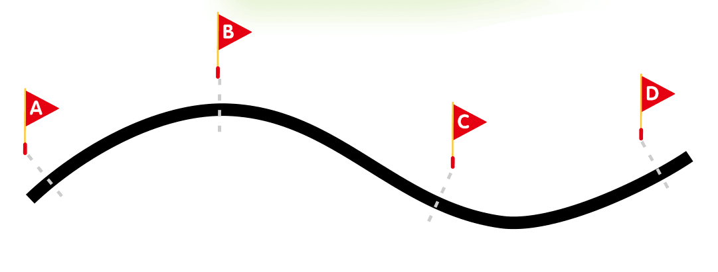
丝绸之路示意图
2.轨迹赛任务
轨迹赛任务在轨迹线上设置一些障碍或道具，机器人需要按照要求穿越或完成任务模型，获得相应得分。
（1）走出国门
任务描述：在丝绸之路上，有可能会出现一个国门模型，以示已到达国家边界。
完成任务的标志：机器人需要打开门闸通过，并且机器人不可撞倒门闸模型。（下图左边主模型不可撞倒，撞倒则视为任务失败；在完成任务的过程中无论是左模型还是右模型都不可以被带走，失败的标志是带到下一个得分任务点）
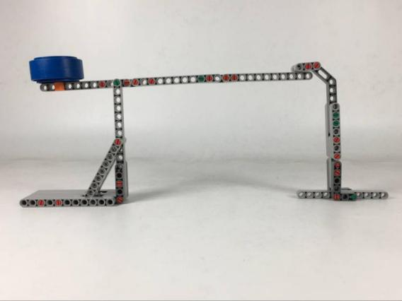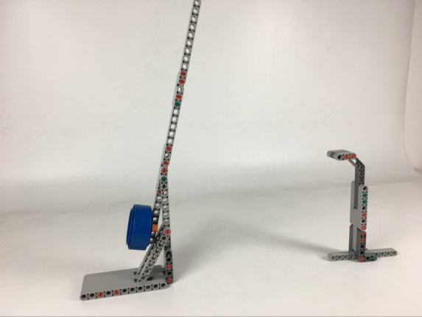
门闸闭合示意图 门闸打开示意图
（2）穿越冰川
任务描述：在丝绸之路上，有一些区域为冰川。在冰川的这段轨迹线上，用代表冰川的贴纸，覆盖在这段轨迹线上, 将轨迹线断开出一段20~30cm的没有轨迹线的道路。要求机器人在没有引导线的情况下顺利通过该段道路。冰川将以抽签的形式决定分布在哪个赛道上。
完成任务标志：机器人脱离引导线后顺利从另一端的引导线进入接下来的赛道。脱离后无法进入后面的引导线则判定为失败。
示意图
（3）清理障碍
任务描述：在场地的任何一段线上，有可能出现一块障碍，障碍物周围有20cm~40cm的虚线框围着，机器人在通过这个区域时，需要将障碍从引导线上移开，且障碍物不能完全离开虚线框。
完成任务标志：障碍的任何垂直投影不在赛道的引导线上，并且没有完全脱离虚线框。
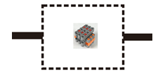
障碍物示意图
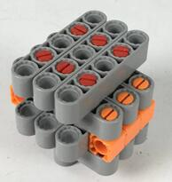
实物模型
（4）荒芜之地
任务描述：在丝绸之路上，有一段区域的引导线上，存在长30cm*宽30cm的荒芜之地。荒芜之地中间没有黑色引导线，要求机器人通过这段路。
完成任务的标志：机器人脱离引导线后顺利走出荒芜之地，且机器人能从另一端的引导线进入接下来的赛道，不脱线。（实体道具铺上沙石，以现场情况为主）
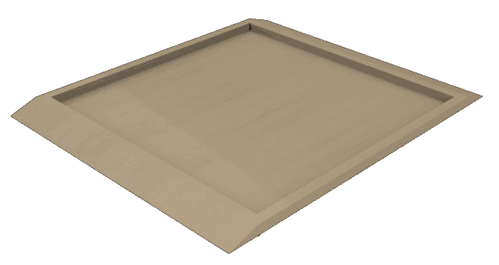
荒芜之地示意图
（5）组装动车组
任务描述：途中可能会出现一节车厢模型，旁边摆放动车组模型。机器人需要识别车厢型号，并根据型号装在对应的动车模型上完成动车组装(模型前有黑白相间的横线，用于区分型号，型号有单、双数两种，单数装入动车模型左边车架，双数装右边)。
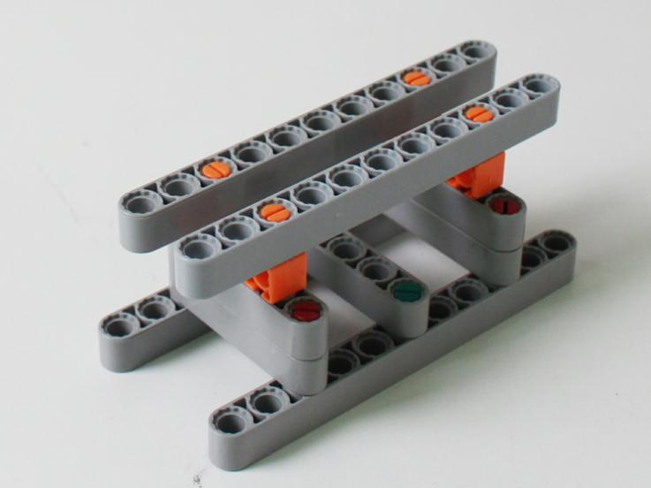
车厢模型
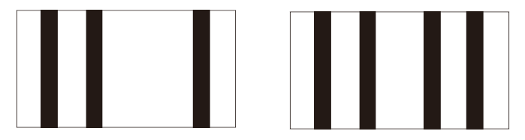
车厢型号
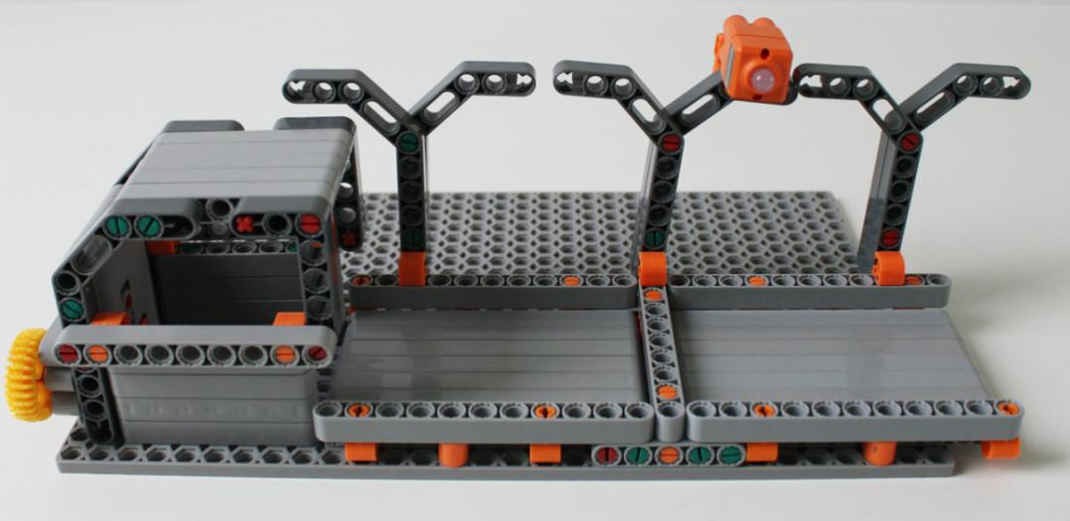
动车模型
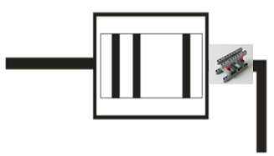
型号识别区示意图
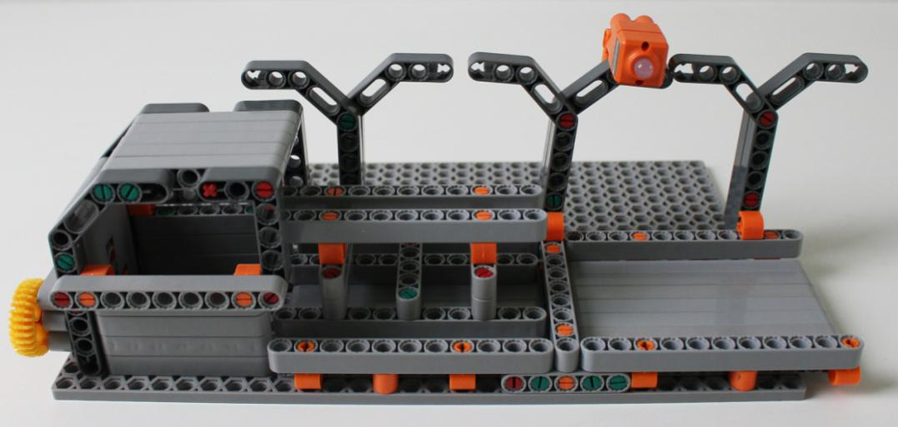
任务成功示意图
注意：组装动车组与跨境物流任务不能在驿站的同一侧，如果组装动车组在驿站前，那么跨境物流就必须在于驿站后面。
（6）挑战任务
任务描述：在场地的任何一段线上，有可能出现一个挑战任务，机器人在通过这个区域时，需要完成挑战任务。挑战任务由裁判现场公布。
（7）跨境物流
任务描述：有一批快件需要从A区运送到B区，机器人到达A区获取快件，运送到B区。
任务完成标志：任务分两个阶段
①接收快件 （将A区货物装载在机器人身上）
②投递快件 （货物投递到B货物区）
完成每个阶段都可获得相应分数。
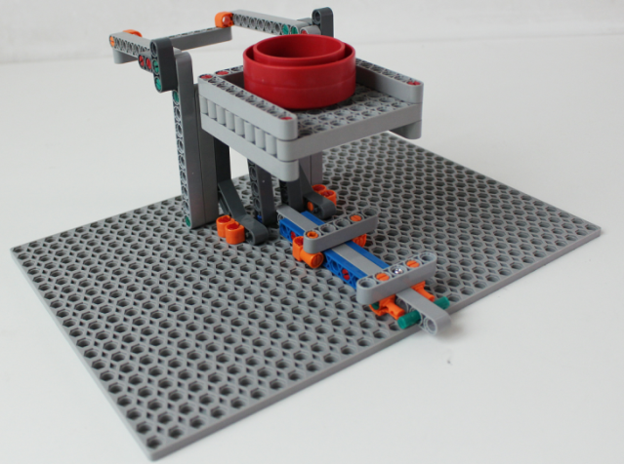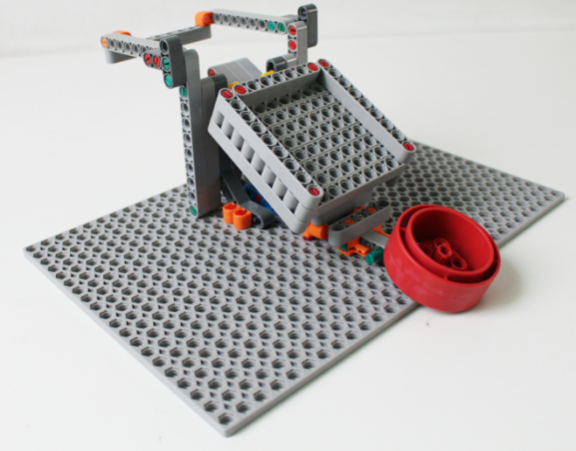
接收快件模型（左为初始状态，右为货物卸落时的状态）
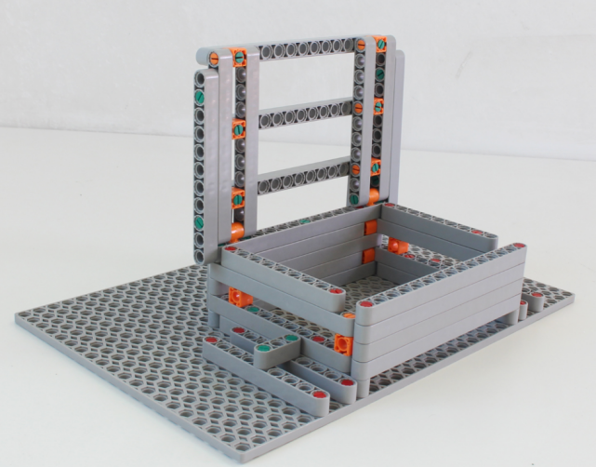
投递快件模型（将货物投入框内）
注意：跨境物流与组装动车组任务不能在驿站的同一侧，如果跨境物流在驿站前，那么组装动车组就必须在于驿站后面。
3.驿站
在丝绸之路的线路上、在多个轨迹赛任务中间，会有一个30cm×30cm的驿站区域，机器人可以在此区域内修整，更换零部件去完成下一任务。此间不停表，计时继续。
当机器人到达驿站后，需在该区域进行修整，必须再次更换驱动轮轮胎，同时可更换除了控制器、电池之外的一切符合规则要求的零件。
如果出现机器人冲过驿站或者只在驿站中停留未完成更换驱动轮轮胎等修整工作的，视为任务失败，比赛结束。
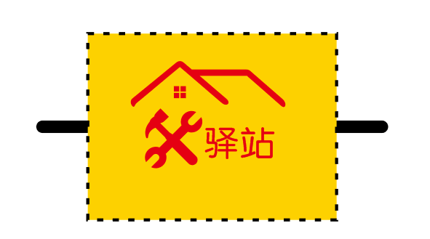
到达驿站标准：机器人的两个驱动轮完全进入驿站区域（驱动轮完全越过虚线）；机器人进入驿站后才能用手接触机器人。
（三）竞赛赛制
1.比赛顺序
赛前会抽签确定参赛顺序，严格按照抽签确定顺序进行比赛。比赛中，上一队开始比赛时，会通知下一队候场准备。在规定时间内没有准备好的参赛队将丧失本轮比赛机会，但不影响下一轮的比赛。
2.搭建编程
参赛队在第一轮开始前有60分钟的搭建、编程时间。
第一轮结束后，有30分钟时间进行第二轮调试。参赛队员需要按照赛场秩序，有序地排队进行编程及调试，不遵守秩序的参赛队可能会被取消参赛资格。编程调试结束后，机器人由裁判封存，参赛队员未经允许不得再接触机器人，否则将被取消参赛资格。
裁判有权根据现场实际情况调整第一轮和第二轮的调试时间。
3.正式比赛
比赛共分两轮，单轮比赛时间为 3分钟，3分钟计时周期为裁判的开始哨声到裁判的结束哨声。参赛队的机器人出现下列情况，将停止计时,终止比赛，并记录所用时间。
（1）参赛队的机器人提前到达终点；
（2）参赛队主动结束比赛；
（3）机器人脱线运行,参考脱线运行标准；
（4）任务失败；
（5）计时到达3分钟;
其中裁判终点计时的判断标准是：当机器人顺利完成所有任务，冲向终点时，机器人的任何垂直投影部分接触到终点时裁判结束计时，记录时间分和任务分，机器人之后的状态不影响比赛结果。
竞赛成绩统计时，取两轮的总和为最终比赛成绩。如果总成绩相同时，按以下顺序决定排名：
（1）机器人电机和传感器数量合计较少者排名靠前。
（2）单轮成绩较高者排名靠前。
（3）两轮用时总和较少者排名靠前。
4.任务随机性
场地上的任务模型的位置并不固定，在第一轮比赛前的封闭调试开始时会抽签确定任务和模型的位置。位置一旦确定比赛的两轮中所有任务位置不再发生变化。
不同组别的任务数量不相同,先抽签确定具体任务.然后再确定任务位置。
5.现场环境
（1）现场的电源
比赛现场提供当地标准电源接口，如果参赛队需要任何电压或者频率的转换器，请参赛队自行准备。距离参赛队最近的电源接口可能距离参赛队的指定调试桌有一定的距离，请参赛队自行准备足够长的电源延长线，同时在现场使用延长线时请注意固定和安全。
（2）现场的光线
比赛现场为日常照明，正式比赛之前参赛队员有时间标定传感器，但是大赛组织方不保证现场光线绝对不变。随着比赛的进行，现场的阳光可能会有变化。现场可能会有照相机或摄像机的闪光灯、补光灯或者其他赛项的未知光线影响，请参赛队员自行解决。
6.场地平滑度
现场比赛的场地铺在地面上，组委会会尽力保证场地的平整度，但不排除场地褶皱等情况。
7.竞赛争议
竞赛期间，规则中如有未尽事项以竞赛裁判委员会现场公布为准。
五、评分标准
（一）竞赛评分
机器人得分 = 本轮所获的任务分×光电系数
最终得分 = 机器人得分 + 时间分
（二）时间得分
只有完成所有“基础任务”、 “轨迹赛任务”和“驿站任务”，才有时间加分。
（三）时间计时器
在赛场里放置一个公开时间计时器，记录完成所有任务的时间。从启动时开始计时，到机器人完成所有任务或比赛终止停止计时。
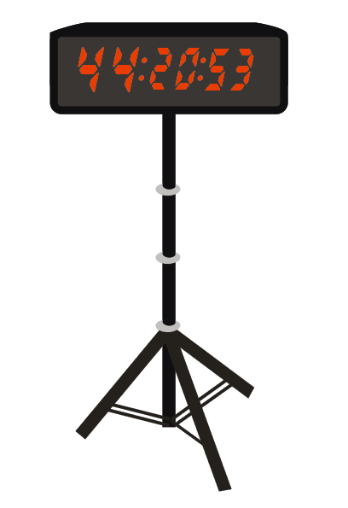
六、通用附则（见附件10）

超级轨迹赛任务分值表
任务类型 | 任务名称 |  | 任务分值
基础任务 | 丝绸之路 |  | 10分/个
轨迹赛任务 | 走出国门 |  | 15分
 | 穿越冰川 |  | 10分
 | 清理障碍 |  | 15分
 | 荒芜之地 |  | 20分
 | 组装动车 |  | 20分
 | 挑战任务 |  | 25分
 | 跨境物流 | 接收快件 | 20分
 |  | 投递快件 | 20分
驿站 | 修整 |  | 10分
时间分数 | 时间得分 |  | 1分/秒

“一带一路”超级轨迹赛记分表
参赛队：___________________ 组别：_________________

丝绸之路任务
赛道 | A | B | C | D | E | F |  |  | G | H | I | J |  | K | L |  | M | N
分数 | 10 | 10 | 10 | 10 | 10 | 10 |  |  | 10 | 10 | 10 | 10 |  | 10 | 10 |  | 10 | 10
第一轮得分
第二轮得分
丝绸之路第一轮总分
丝绸之路第二轮总分
轨迹赛任务
任务 |  | 分值 |  |  |  |  |  |  |  |  |  |  | 第一轮 |  |  | 第二轮
走出国门 |  | 15分
穿越冰川 |  | 10分
清理障碍 |  | 15分
荒芜之地 |  | 20分
组装动车 |  | 20分
挑战任务 |  | 25分
跨境物流 |  | 接收快件 |  |  |  |  | 20分
 |  | 投递快件 |  |  |  |  | 20分
轨迹赛任务总分
驿站 |  |  |  |  |  |  |  | 10分
光电系数
任务得分（（丝绸之路总分+轨迹赛任务总分+驿站分）×光电系数）
完成时间（0.01秒）
时间得分（180-完成时间）
总分（任务得分+时间得分）
两轮总分

裁判员：______________________________ 参赛队员：______________________________

